Présentation pour la réunion 3

1. K-means pour données géographiques :

- On a exécuté l’algorithme de k-means sur les données géographiques des 4 villes: Paris, Lille, Nantes, Lyon.
- La fonction utilisée pour le clustering est la distance Euclidienne.
- L'évaluation du résultat d'un clustering, c'est-à-dire la mesure de la "qualité" des clusters obtenus, s'effectue selon 2 critères :

Compacité D(C_{k}) :qui représente la distance maximale enter deux RRH du même cluster.
Que l’en souhaite diminuer.
Séparabilité S(P): qui représente la distance minimale entre les centroïdes des clusters.
Que l’en souhaite augmenter.

L’une des mesures utilisée pour évaluer le résultat d’un clustering est l’index de DUNN :
I_{DNN}=D(P)/S(P) avec D(P)=max D(C_{k})

Les résultats obtenus:
- PARIS

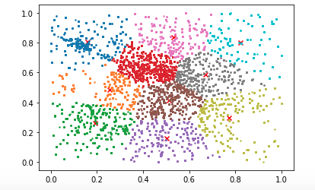
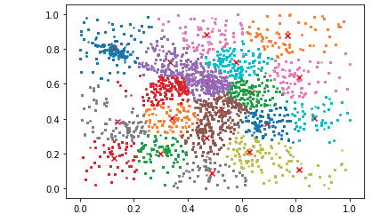
K=10 K=20

- LILLE
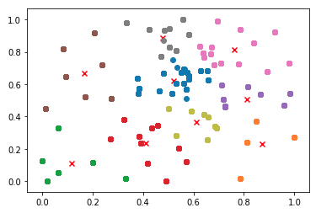

K=10

- LYON
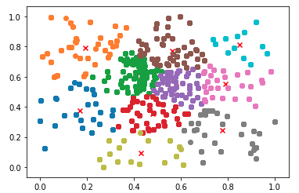

K=10

- NANTES
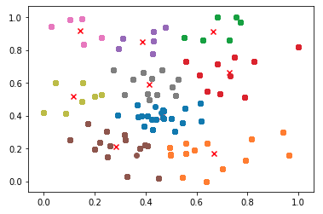

K=10

2. Amélioration de l’algorithme DCCA:

2.1. Application de l’algorithme DCCA classique sur les données Orange :

- On construit la matrice F du trafic prévu à partir d’un dataset LTE open source.
- On applique l’algorithme sur le dataset de la ville de Lille.
- Paramètres : taille du set = 1394 RRHs, Taux=0.14
Le résultat :
On obtient un k=193 parmi le 1394 clusters initials.
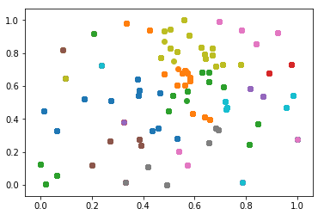

VS

DCCA clustering
Clustering gerographique

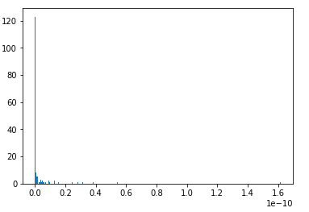
On evalue la complementarité des clusters :
K= 181
max : 1.6166226327266596e-10
min : 7.038546156777134e-47
moyenne : 5.008697417416619e-12
mediane : 9.312759831320452e-14

2.2. Amélioration :

-On modifie le calcul de complémentarité pour qu’il prend en considération tout les rrhs du cluster. Après exécution on obtient :
K = 526
max : 1.6166226327266596e-10
min : 2.2661567582640103e-22
moyenne : 1.6583114805454124e-12
mediane : 1.9427385832877595e-19

